

Sisteme distribuite

Energy Management System

Assignment 1

Nume: Muntean Diana-Gratiana

Grupa: 30641

2024-2025

Cuprins:

1) Conceptual architecture of the distributed system

2) UML Deployment diagram

3) Readme file containing build and execution considerations

1. Conceptual architecture of the distributed system

Platforma de management al energiei permite accesul prin autentificare pentru două tipuri de utilizatori: administrator și client. Administratorul are acces la operații CRUD pentru conturi de utilizator și dispozitive inteligente. Fiecare utilizator își poate vizualiza dispozitivele asociate și consumațiile de energie.

Sistemul este o aplicație web pentru managementul energiei, construită pe o arhitectură bazată pe microservicii:

* **Frontend**: Implementat în React pentru a permite o interfață dinamică, accesibilă atât pentru administratori, cât și pentru clienți.
* **Microservicii**:
  + **User Management Microservice**: Gestionarea utilizatorilor prin operații CRUD.
  + **Device Management Microservice**: Administrarea dispozitivelor de măsurare inteligentă prin operații CRUD.
* **Securitate**: Autentificarea bazată pe sesiuni/cookies pentru acces controlat, oferind fiecărui rol acces limitat.

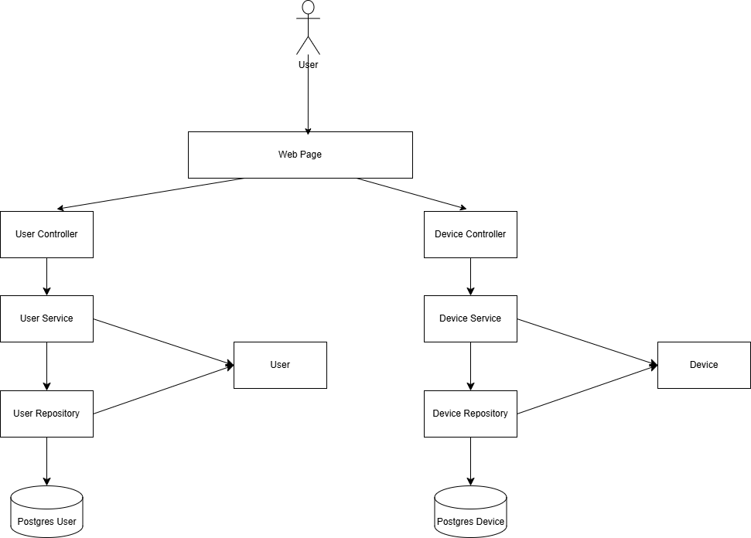

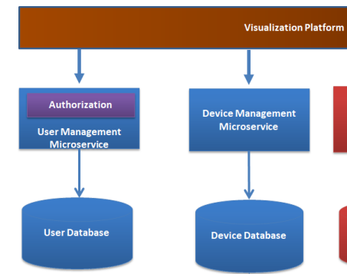

1. UML Deployment diagram

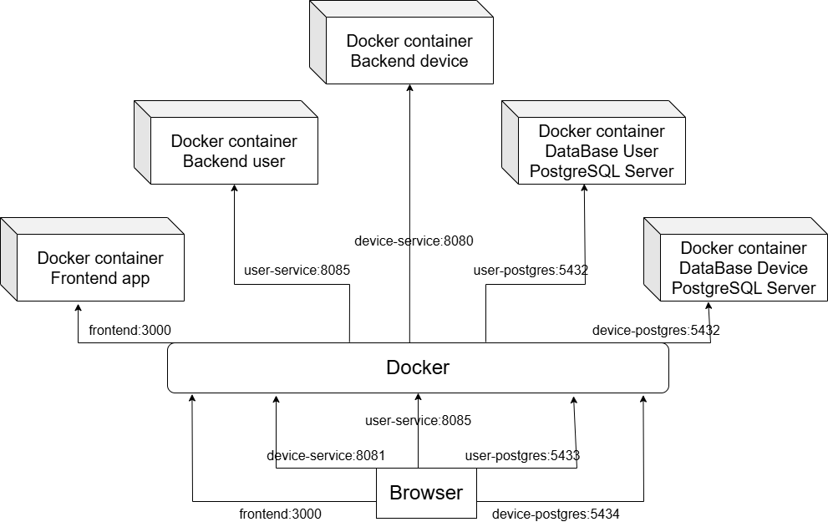

1. Readme file containing build and execution considerations

Instrucțiuni privind configurarea și rularea aplicației:

* **Dependențe**: Java 17, Node.js 16, PostgreSQL pentru baza de date.
* **Pași de rulare**:
  + Clonarea repository-urilor din GitLab.
  + Rularea fiecărui microserviciu în IntelliJ și a frontend-ului cu npm start în terminal.